Nowa wersja routera Tenda TX12 Pro - co ma do zaoferowania użytkownikom?
Tenda prezentuje nową wersję swojego dwuzakresowego routera Wi-Fi 6 dla dużych gospodarstw domowych - TX12 Pro. Oprócz rozwiązań znanych z pierwszego modelu, znajdziemy w nim także całkiem nowy mózg - procesor o taktowaniu 1,3 GHz, który ma zapewniać zupełnie nową efektywność.

Duża prędkość, dobre pokrycie sygnałem oraz wiele funkcji
Router TX12 Pro v. 2.0 obsługuje standard Wi-Fi 6 i zapewnia prędkości do 2976 Mb/s (572 Mb/s w paśmie 2,4 GHz oraz 2402 Mb/s w paśmie 5 GHz). Wyposażony jest w 5 anten wielokierunkowych, o wysokim zysku 6 dBi, a także pięć modułów FEM, dzieki którym sygnał internetowy może z większą łatwością przechodzić między kilkoma ścianami.
Są tu również cztery w pełni gigabitowe porty (trzy LAN, jeden WAN) dla silniejszego połączenia przewodowego. Router obsługuje także technologię Wi-Fi+ (Easymesh), która umożliwia łatwe tworzenie sieci Mesh wraz z innymi urządzeniami marki Tenda, korzystających z tego rozwiązania.

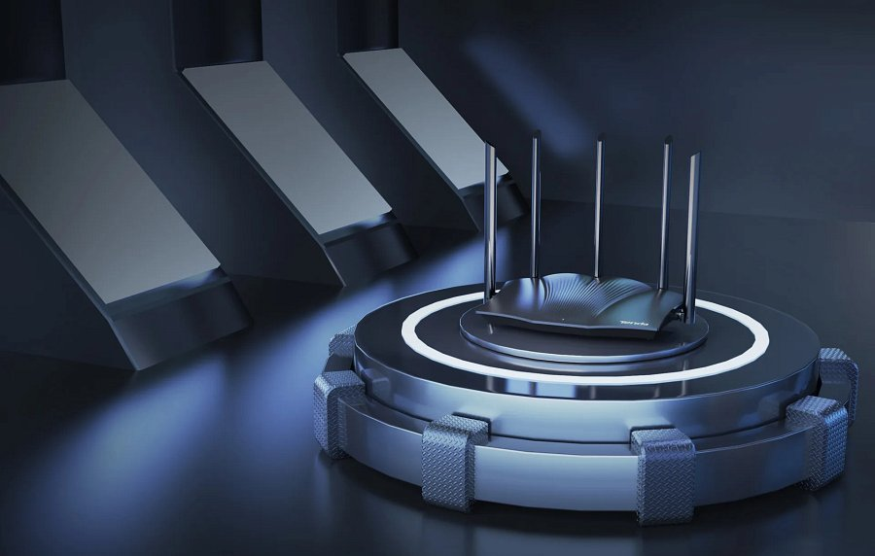
Nie brakuje technologii OFDMA oraz MU-MIMO dla obsługi większej liczby użytkowników sieci w tym samym czasie, szerokiego kanału 160 MHz oraz licznych funkcji (kontrola rodzicielska, inteligentna diagnostyka, IPTV, IPv6...). Router jest również chroniony przez nowoczesne zabezpieczenie WPA3.
Nowy mózg TX12 Pro v.2.0

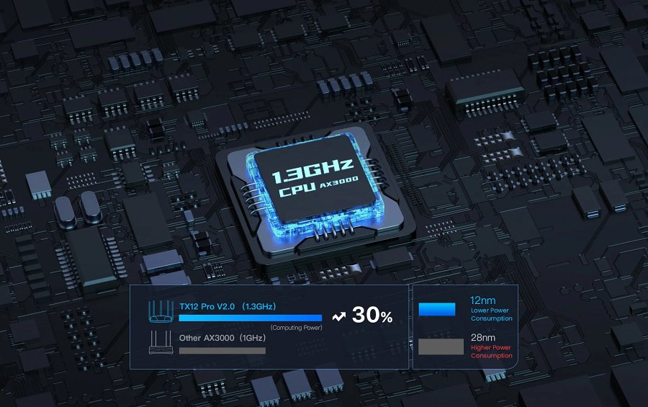
Istotną zmianą w stosunku do pierwszej wersji jest nowy procesor. Wykonany został w procesie technologicznym 12 nm, ma dwa rdzenie, a częstotliwość jego taktowania wynosi 1,3 GHz. Moc obliczeniowa jest większa o 30 procent w porównaniu ze starymi dwurdzeniowymi routerami AX3000. Router pracuje dzięki temu bardziej wydajnie, przy mniejszym cieple i z mniejszym zużyciem energii.
Główne cechy TX12 Pro v.2.0
l obsługa Wi-Fi 6 i prędkości do 2967 Mb/s (łączna, z obu pasm);
l dwurdzeniowy procesor o taktowaniu 1,3 GHz w technologii 12nm;
l 4 w pełni gigabitowe porty (3 LAN, 1 WAN);
l obsługa Wi–Fi+, szerokiego kanału 160 MHz, a także technologii OFDMA+MU-MIMO;
l dobra penetracja wielu ścian dzięki 5 modułom FEM i 5 wielokierunkowym antenom o wysokim zysku 6 dBi;
l dużo funkcji - inteligenta diagnostyka, kontrola rodzicielska, a także ochrona WPA3.

Tenda TX12 Pro v. 2.0. w ofercie marki Tenda

